《我国的个人收入分配》教学设计
所授科目 | 高中政治 | 课题名称 | 我国的  个人收入分配 | 课型 | 授新课 | 班级 | 高一  （8）班
教学目标 | 1.结合现实国情，理解我国现阶段实行按劳分配为主体、多种分配方式并存的分配制度的必然性和重要意义，坚定制度自信；  2.结合具体案例，理解按劳分配的内容和意义，阐释按劳分配是社会主义的分配原则；  3.结合生活实际，正确认识按要素分配的必要性和意义；  4.结合家庭收入具体情况，了解我国居民收入的方式与合法途径，懂得劳动者应通过辛勤劳动、诚实劳动、创造性劳动致富；  5.正确辨析对待劳动的不同态度，懂得劳动是财富的源泉，树立劳动最光荣、劳动最崇高、劳动最伟大、劳动最美丽的观念；  6.理解和认同完善个人收入分配的具体政策和措施，提高社会责任感。
教学重点 | 1.实行按劳分配的原因；  2.如何认识按生产要素分配；  3.正确理解“两个同步”；  4.消除贫困，实现共同富裕；  5.精准扶贫、精准脱贫。
教学难点 | 1.初次分配和再分配都要处理好效率与公平的关系；  2.社会主义初级阶段按劳分配的特点；  3.共同富裕是中国特色社会主义的根本原则。
教学方法 | 讲授法、合作探究法、演示法
教学媒介 | PPT、板书、多媒体
教学过程
教学环节  （时间） | 教师行为 |  |  | 预设学生行为 |  | 设计意图
新课导入（2分钟） | 上课前，我们先回顾一下必修二教材的知识体系。必修二教材是围绕“蛋糕”展开的：第一课我们学习了《我国的生产资料所有制》，这是我国的制度基础，第二课学习的是《我国的社会主义市场经济体制》，知道了要“充分发挥市场在资源配置中的决定性作用，并更好地发挥政府的作用”，这是我国的制度保障，第三课学习的是“新发展理念”，在坚持“以人民为中心的发展思想”和贯彻“创新、协调、绿色、开放、共享”的新发展理念之下，我们将“国民收入”这块蛋糕做大，接着就是要将这块蛋糕分好，也就是接下来我们要学习的第四课，今天我们将围绕“走出学校的象牙塔，大学生是如何赚钱谋生？”这个问题，一起深入学习《我国的个人收入分配》。 |  |  | 认真回顾、复习课本知识点，感受知识点之间的逻辑脉络，初步进入课堂状态。 |  | 复习导入课程知识，有效衔接前面所学与本节课的同时，对本节课内容有个初步了解。
讲授新课  （35分钟） |   【一、我国的分配制度】  情境讨论1：你的职业生涯，开始规划了吗？  归纳提示：  不同岗位的收入分配方式相同吗？  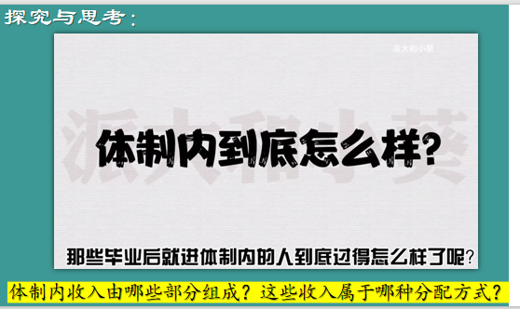  情境2：播放视频《体制内到底怎么样？》  讨论2：体制内收入由哪些部分组成？这些收入属于哪种分配方式？  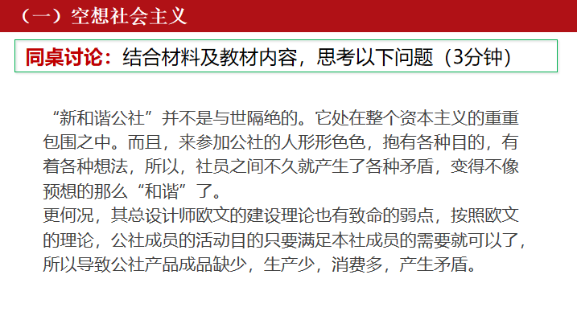  【板书】  按劳分配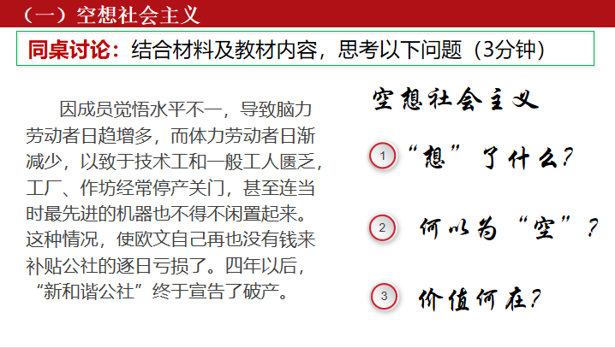  讲解：【按劳分配为主体】  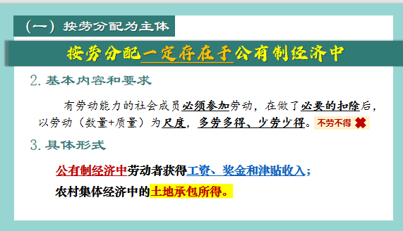  归纳提示：  ①按劳分配的地位：  社会主义的分配原则。  ②按劳分配的基本内容和要求：  有劳动能力的社会成员必须参加劳动，在做了必要的扣除后，以劳动（数量+质量）为尺度，多劳多得、少劳少得。  ③按劳分配的基本形式：  公有制经济中劳动者获得工资、奖金和津贴收入；农村集体经济中的土地承包所得。  强调：按劳分配一定存在于公有制经济中。  【板书】  按劳分配为主体：地位、基本要求和内容、基本形式  情境3：  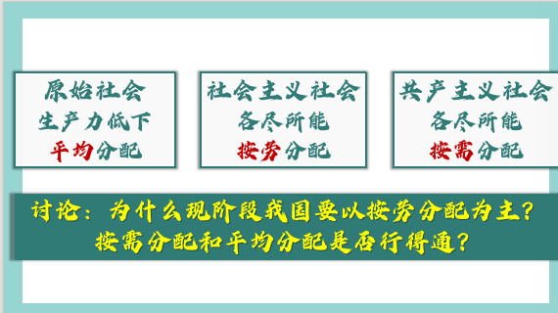  【出示一组图示】  讨论3：为什么现阶段我国要以按劳分配为主？按需分配和平均分配是否行得通？  归纳提示：  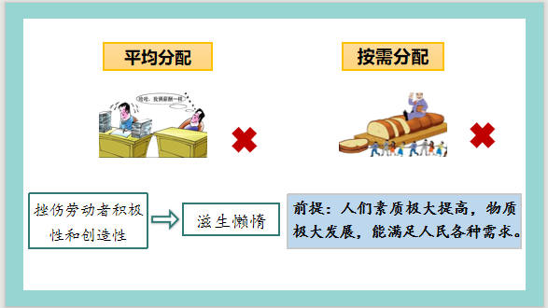  由此可得：④按劳分配为主体的意义  ★有利于调动劳动者积极性和创造性，激励劳动者努力学习科学技术、提高劳动技能，促进社会生产的发展；  ★是对人类以往几千年来不劳而获的剥削制度的根本否定，体现了劳动者共同劳动、平等分配的社会地位。  情境4：考公考编太卷了？  也有人选择闯出新路子……  判断4：  【板书】  按劳动要素分配  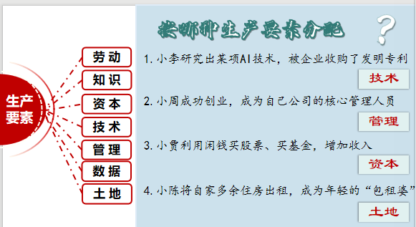  归纳提示：  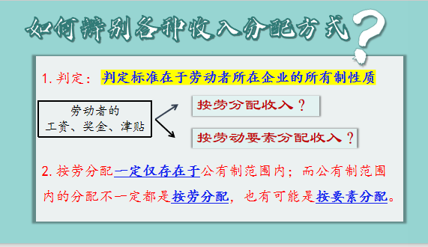  情境练习5：  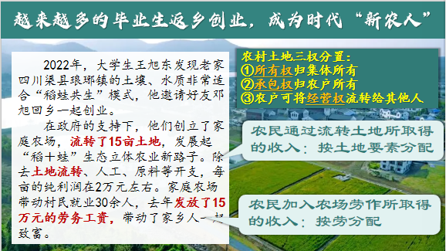  归纳提示：【多种分配方式并存】  ①基本内容：按劳动、资本、土地、技术、管理、数据等生产要素分配。  ②适用范围：非公有制经济一定是按生产要素分配；但公有制经济中也存在按生产要素分配，如技术入股。  ③意义：有利于让一切要素的活力竞相迸发，让一切创造社会财富的源泉充分涌流，推动资源优化配置，促进经济发展。  ④小结：  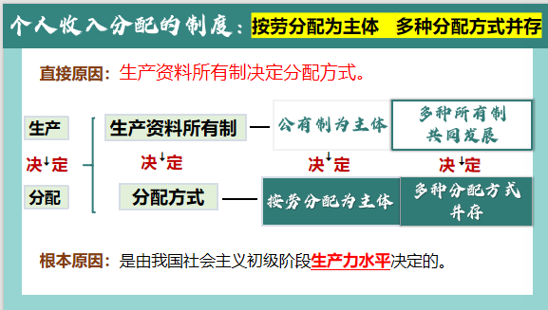  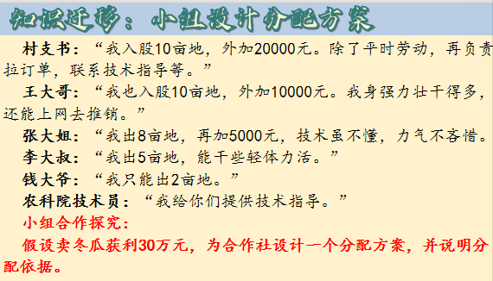  情境6：情景创设【知识迁移：小组设计分配方案】  合作探究6：  假设卖冬瓜获利30万元，为合作社设计一个分配方案，并说明分配依据？  过渡：我国现阶段的个人收入分配制度，使我国居民的收入来源多样化  【板书】  个人收入途径：主要途径+其他途径  【个人收入途径】  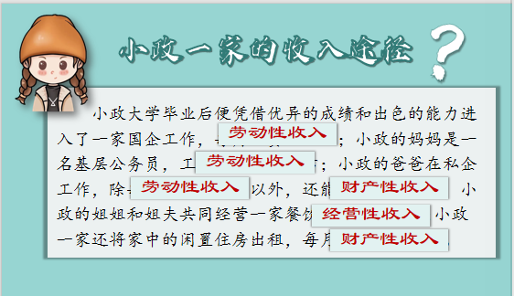  情境7：【劳动】  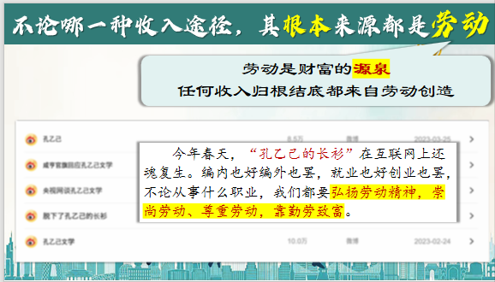 |  |  | 学生思考并讨论，自由发言。  学生思考并讨论，自由发言。  学生听讲、记好课堂笔记。  学生讨论、分析、回答相应问题，并聆听教师讲解，将自身的感性认知逐步上升为理性全面的认识。  学生理解并吸收上述知识点后，走进下一个情境，将知识点串联起来，进行横向比较。  学生在教师引导下，进行深入的逻辑思考和归纳。  学生仔细听讲，并结合相应的PPT内容进行课堂笔记的记录，标记相应概念的注意点，以深化理解。  小组合作探究，为合作社设计一个分配方案，并分析分配依据。  结合探究分析，认真听讲，学生积极参与讨论，自觉初步运用自主探究的学习方式，积极思考和回答教师提出的探究问题，共同探讨得出有关结论。  以热点新闻带动学生思考。 |  | 教师根据学生的回答，进一步引出问题：不同岗位的收入分配方式相同吗？  教师根据学生的回答，进行总结：体制内收入的组成=工资+奖金+津贴，从而引出“按劳分配”。  以知识点讲解为主，提高课堂学习的效率。  教师解读材料，帮助学生理解空想社会主义的进步性和局限性。  引导学生主动回答问题，锻炼思维能力。  探究活动任务以及生成性的追问，已在引导学生形成学科思维，学会更加理性深入地看待问题。  教师解读材料，帮助学生区分各种收入分配方式。  教师不仅评价最终分配方案的合理性，在最终展示交流的基础上，选出最佳方案，还要评价小组合作过程中的表现，各小组成员的深入参与程度，交流代表的语言准确性，其他成员的补充表现。做到既重视知识的生成，又重价值引领，对学生出现的思维两点要特别予以肯定。  在探究与学习中便于知识的呈现与建构，形成系统的知识体系，便于学生的理解与识记。  理解并运用知识。  本课的价值观落脚点在于引导学生树立正确的择业观，懂得人生是旷野而非轨道，懂得任何职业都能发光发热的道理。
巩固新课  （2分钟） | 通过板书进行课程内容的回顾与复习。并布置随堂练习，组织学生结合所学完成相关习题。  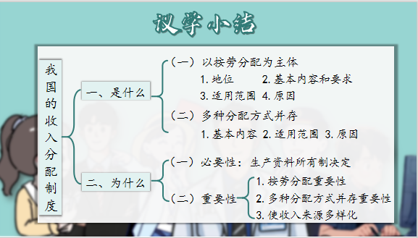 |  |  | 跟随教师的引导，对本课的知识点进行梳理，加强记忆。  学生积极思考和回答相关练习，深化理解本节课所学的重点和难点。 |  | 通过思维导图帮助学生理清思路，建构逻辑框架，巩固新课成果。  设置随堂练习，及时检验学生学习成果，促进知识的学以致用。
结束新课  （1分钟） | 请同学们课后及时复习本节课内容，完成相关练习，并预习第二节课的内容，绘制思维导图。今天的课就上到这里，下课！ |  |  | 培养学生绘制思维导图的能力，有利于帮助学生形成逻辑严密的思维体系。 |  | 对本节课进行概括总结，坚持任务驱动，帮助学生养成良好的学习习惯。
板书设计 | 